**LATIHAN 1**

1. **Soal**

Tulis kode berikut

|  |  |
| --- | --- |
|  | <?php |
|  | setcookie("user", "Alex Porter", time()+3600); |

Lalu tulis kode berikut.

|  |  |
| --- | --- |
|  | <?php |
|  | echo $_COOKIE["user"]; |

Panggil file kode pertama di *browser*. Setelah itu, jalankan juga kode kedua. Amati apa yang terjadi. Tulis hasil dari eksekusi kedua file tersebut.

*Restart* komputer. Setelah komputer kembali menyala, jalankan kode kedua dengan *browser* yang sama dengan proses sebelumnya. Apa yang terjadi? Simpulkan.

1. **Screenshoot**

Output index1.1.php

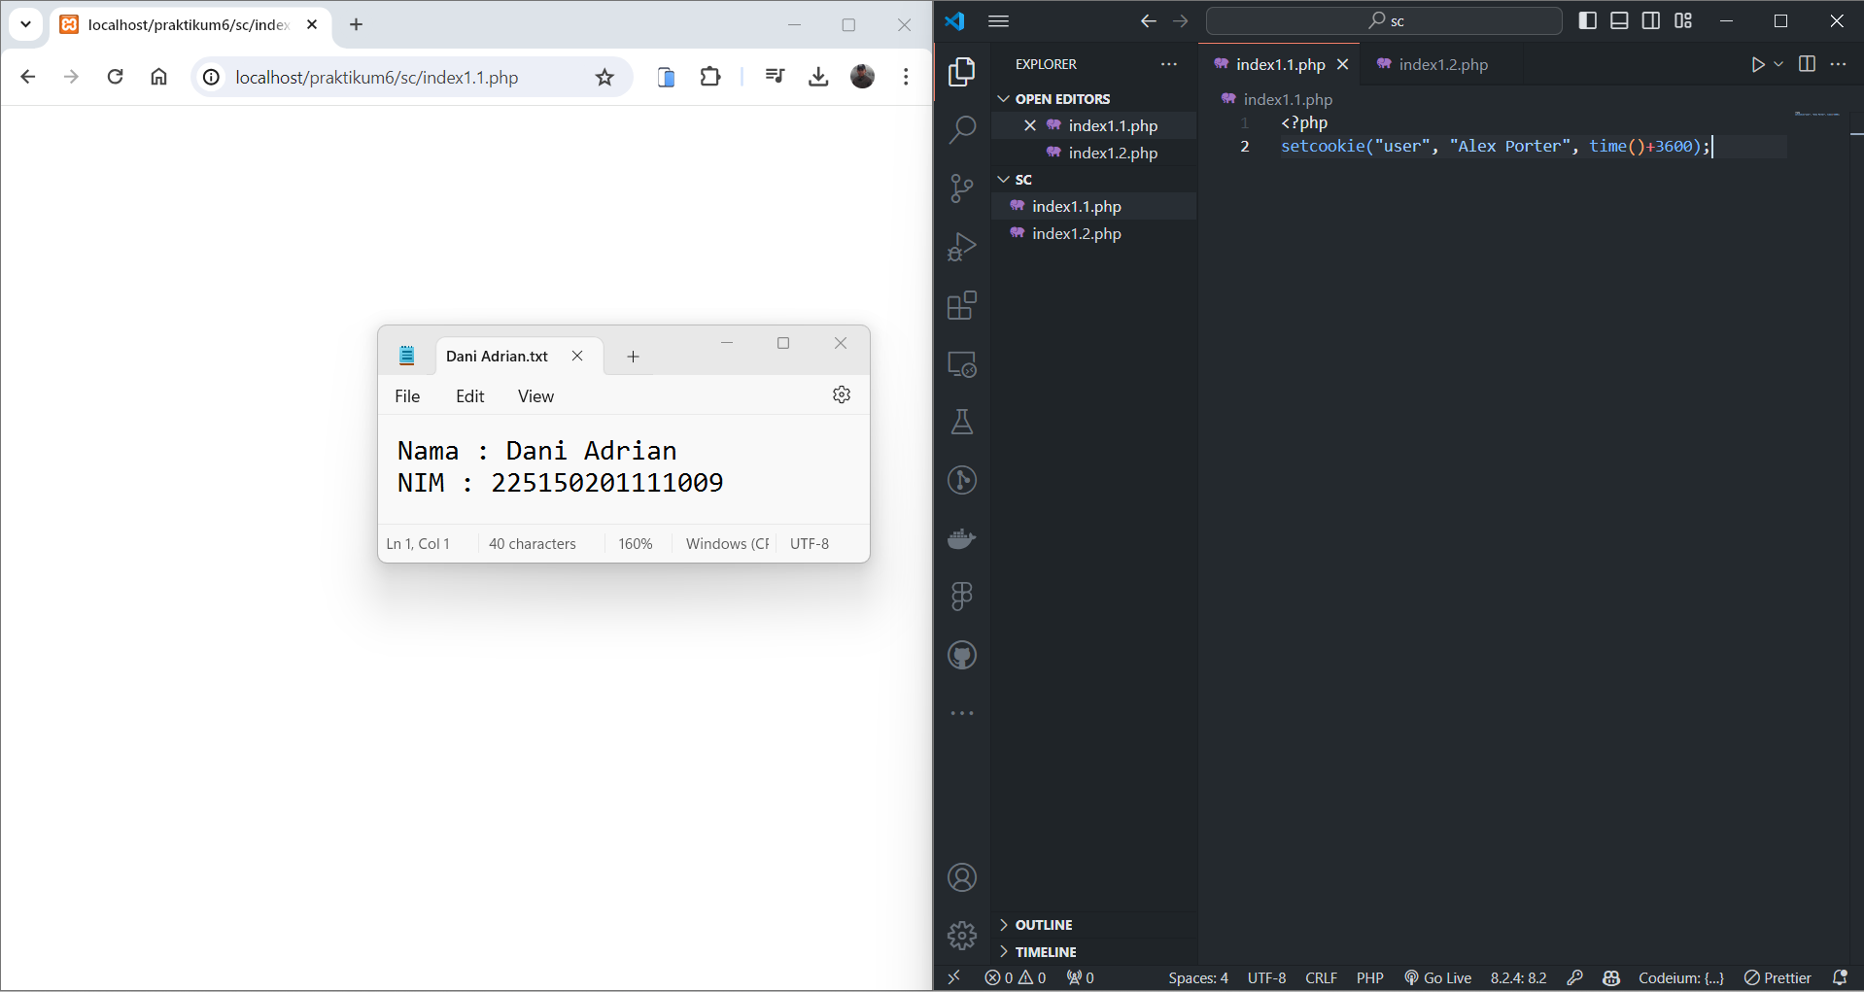

Output index1.2.php

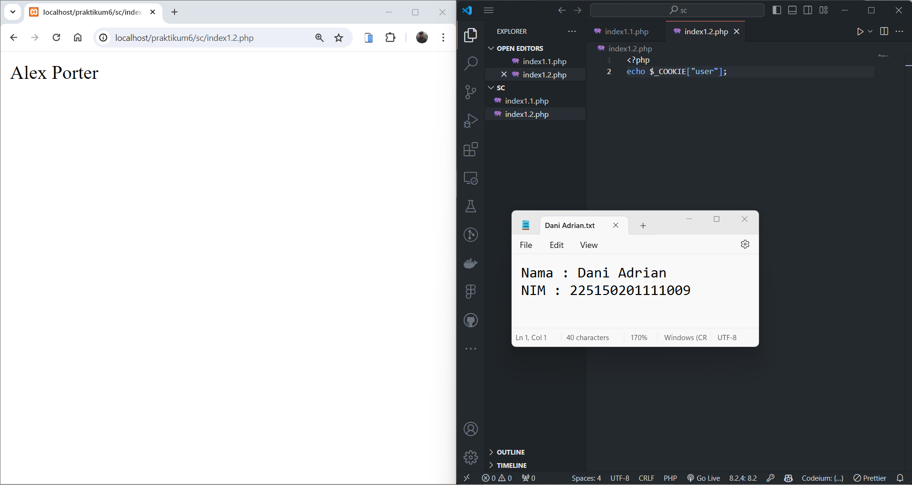

Output index1.2.php setelah komputer di restart

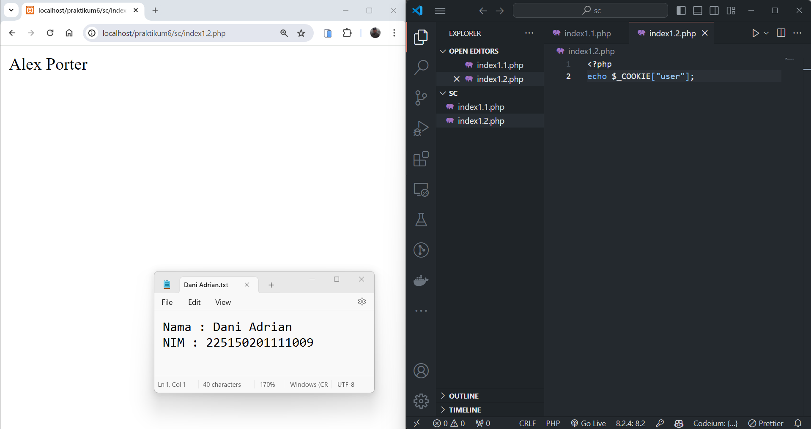

1. **Syntax**

|  |  |
| --- | --- |
| index1.1.php | |
|  | <?php |
|  | setcookie("user", "Alex Porter", time()+3600); |

Lalu tulis kode berikut.

|  |  |
| --- | --- |
| index1.2.php | |
|  | <?php |
|  | echo $_COOKIE["user"]; |

1. **Penjelasan**

Saat menjalankan kode pertama, tidak ada tampilan di browser karena kode tersebut hanya menyimpan informasi pengguna dan mengatur waktu penyimpanan cookie di browser. Namun, saat menjalankan kode kedua, nama "Alex Porter" akan muncul karena tujuan kode tersebut adalah menampilkan nama pengguna dari cookie yang telah disimpan sebelumnya.

Setelah komputer direstart dan kode kedua dijalankan kembali, nama "Alex Porter" tetap akan ditampilkan karena informasi pengguna masih tersimpan dalam cookie dengan waktu yang telah ditetapkan sebelumnya. Namun, jika waktu penyimpanan cookie telah habis, maka cookie akan dihapus.

**LATIHAN 2**

1. **Soal**

Tulis kode berikut dan simpan dalam file “Lat3_2a.php”

|  |  |
| --- | --- |
|  | <!DOCTYPE html> |
|  | <html lang=”en”> |
|  |  |
|  | <head> |
|  | <meta charset=utf-8"> |
|  | <title>Untitled Document</title> |
|  | </head> |
|  |  |
|  | <body> |
|  | <form id="form1" name="form1" method="post" action="Lat3_2b.php"> |
|  | Nama: <input type="text" name="nama" id="nama"> |
|  | <input type="submit" name="button" id="button" value="Masuk"> |
|  | </form> |
|  | </body> |
|  |  |
|  | </html> |

Tulis kode berikut dan simpan dalam file “Lat3_2b.php”

|  |  |
| --- | --- |
|  | <?php |
|  | session_start(); |
|  |  |
|  | $_SESSION["nama"] = $_POST["nama"]; |
|  | header("location:Lat3_2c.php"); |

Tulis kode berikut dan simpan dalam file “Lat3_2c.php”

|  |  |
| --- | --- |
|  | <?php |
|  | session_start(); |
|  | if (empty($_SESSION["nama"])) { |
|  | echo "Maaf, anda belum memasukkan nama"; |
|  | } else { |
|  | ?> |
|  | <!DOCTYPE html> |
|  | <html lang=”en”> |
|  |  |
|  | <head> |
|  | <meta http-equiv="Content-Type" content="text/html;charset=utf-8" /> |
|  | <title>Hello, <?php echo $_SESSION["nama"]; ?> </title> |
|  | </head> |
|  |  |
|  | <body> |
|  | Selamat datang <?php echo $_SESSION["nama"]; ?>, <br> |
|  | Anda bisa masuk halaman ini karena anda telah menulis nama. |
|  | <form id="form1" name="form1" method="post" action="Lat3_2d.php"> |
|  | <input type="submit" name="button" id="button" value="Keluar" /> |
|  | </form> |
|  | </body> |
|  |  |
|  | </html> |
|  | <?php } ?> |

Tulis kode berikut dan simpan dalam file “Lat3_2d.php”

|  |  |
| --- | --- |
|  | <?php |
|  | session_start(); |
|  | session_destroy(); |
|  | header("location:Lat3_2a.php"); |

Jalankan *file* “Lat3_2c” pertama kali, apakah yang tampil di *browser* dan mengapa tampil tulisan tersebut?

Jalankan file **Lat3_2a**, isi nama dan klik “Masuk”, apakah yang terjadi? Halaman apakah yang muncul? Jelaskan urutan proses hingga sampai di halaman yang sekarang tampil di *browser*!

Klik tombol “Keluar” dari halaman yang tampil, kemudian klik tombol “back” pada browser. Apa yang terjadi dan mengapa hal tersebut terjadi?

Modifikasi kode dalam file **Lat3_2b** dengan menghapus baris session_start(), kemudian jalankan kembali program seperti pada perintah kedua dan amati apa yang terjadi? Jelaskan mengapa hal tersebut bisa terjadi.

1. **Screenshoot**

Lat3_2c.php

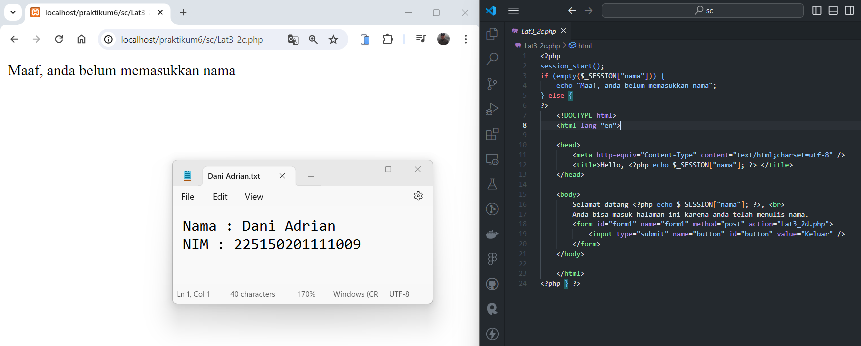

Lat3_2a.php (Mengisi Nama)

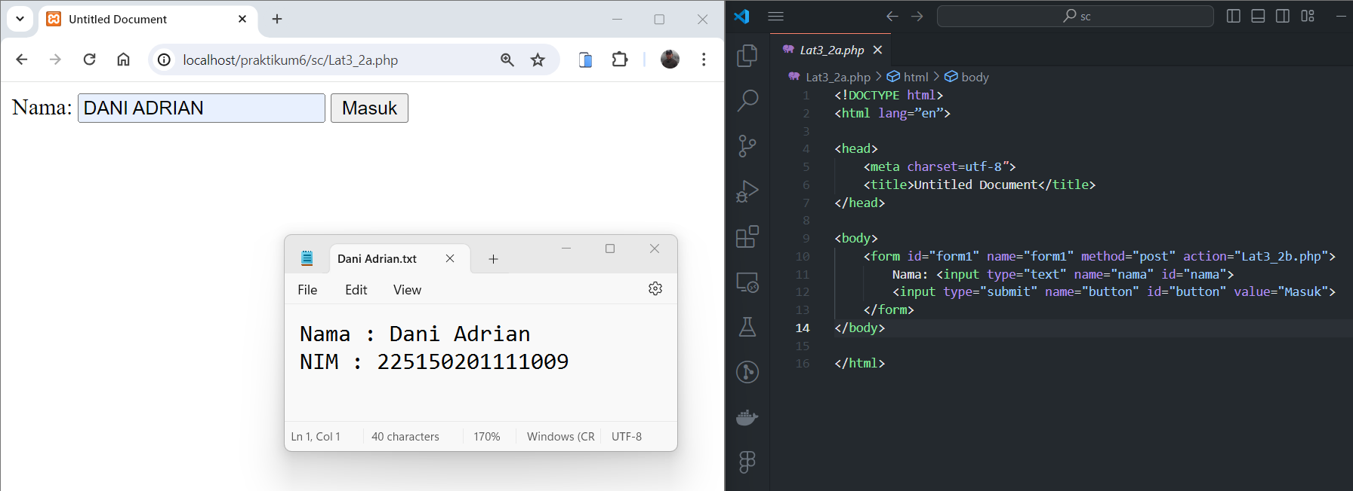

Lat3_2c.php (Setelah mengisi nama)

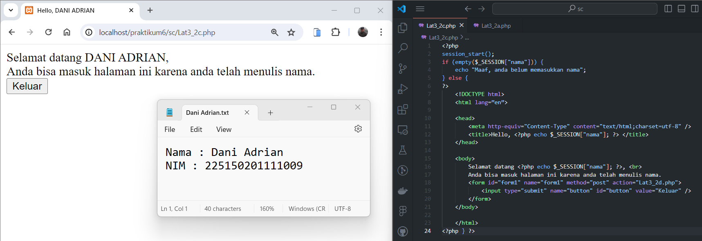

Klik tombol “Keluar” dari halaman yang tampil, kemudian klik tombol “back” pada browser

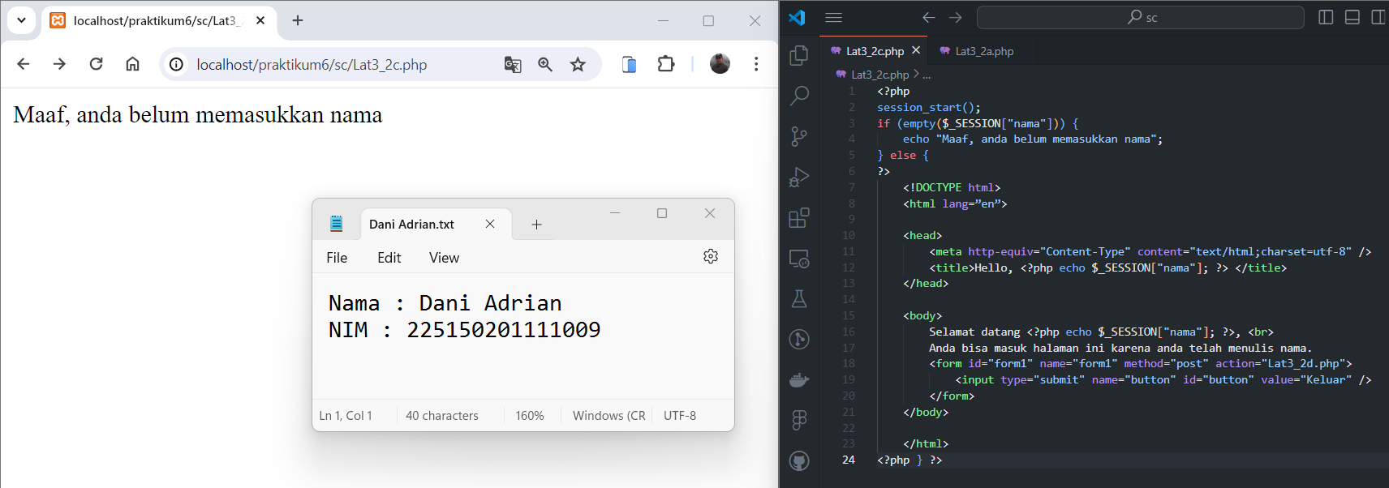

Modifikasi kode dalam file Lat3_2b dengan menghapus baris session_start(), kemudian jalankan kembali program seperti pada perintah kedua

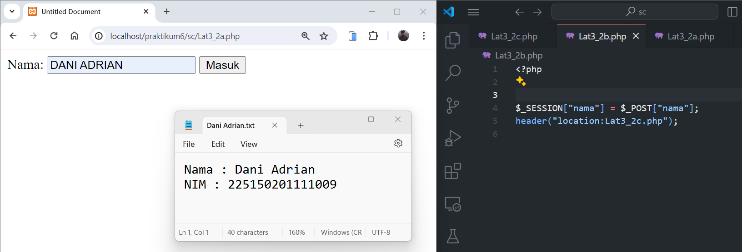

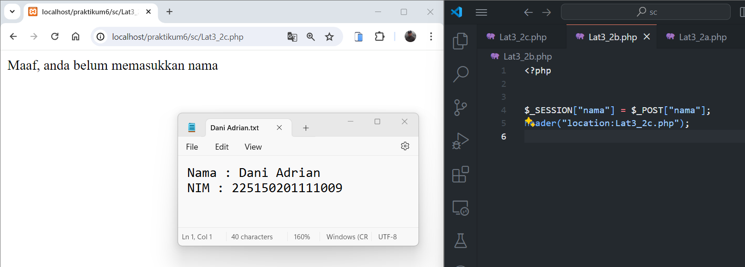

1. **Syntax**

|  |  |
| --- | --- |
| Lat3_2a.php | |
|  | <!DOCTYPE html> |
|  | <html lang=”en”> |
|  |  |
|  | <head> |
|  | <meta charset=utf-8"> |
|  | <title>Untitled Document</title> |
|  | </head> |
|  |  |
|  | <body> |
|  | <form id="form1" name="form1" method="post" action="Lat3_2b.php"> |
|  | Nama: <input type="text" name="nama" id="nama"> |
|  | <input type="submit" name="button" id="button" value="Masuk"> |
|  | </form> |
|  | </body> |
|  |  |
|  | </html> |

|  |  |
| --- | --- |
| Lat3_2b.php | |
|  | <?php |
|  | //session_start(); |
|  |  |
|  | $_SESSION["nama"] = $_POST["nama"]; |
|  | header("location:Lat3_2c.php"); |

|  |  |
| --- | --- |
| Lat3_2c.php | |
|  | <?php |
|  | session_start(); |
|  | if (empty($_SESSION["nama"])) { |
|  | echo "Maaf, anda belum memasukkan nama"; |
|  | } else { |
|  | ?> |
|  | <!DOCTYPE html> |
|  | <html lang=”en”> |
|  |  |
|  | <head> |
|  | <meta http-equiv="Content-Type" content="text/html;charset=utf-8" /> |
|  | <title>Hello, <?php echo $_SESSION["nama"]; ?> </title> |
|  | </head> |
|  |  |
|  | <body> |
|  | Selamat datang <?php echo $_SESSION["nama"]; ?>, <br> |
|  | Anda bisa masuk halaman ini karena anda telah menulis nama. |
|  | <form id="form1" name="form1" method="post" action="Lat3_2d.php"> |
|  | <input type="submit" name="button" id="button" value="Keluar" /> |
|  | </form> |
|  | </body> |
|  |  |
|  | </html> |
|  | <?php } ?> |

|  |  |
| --- | --- |
| Lat3_2d.php | |
|  | <?php |
|  | session_start(); |
|  | session_destroy(); |
|  | header("location:Lat3_2a.php"); |

1. **Penjelasan**

Ketika file **Lat3_2c.php** dijalankan untuk pertama kalinya, pesan "Maaf, Anda belum memasukkan nama" akan ditampilkan karena nama belum disimpan dalam session.

Saat **Lat3_2a.php** dijalankan dengan nama yang dimasukkan dan tombol masuk diklik, pesan "Selamat datang (nama yang dimasukkan), Anda bisa masuk halaman ini karena Anda telah menulis nama." akan ditampilkan di **Lat3_2c.php**. Prosesnya dimulai dengan pengguna memasukkan nama di **Lat3_2a.php**, kemudian tombol masuk diklik. Browser akan mengeksekusi kode program di **Lat3_2b.php**, yang menciptakan session dengan nama yang dimasukkan pengguna, dan kemudian mengarahkan ke **Lat3_2c.php**. Di sana, kode program akan dieksekusi, dan jika nama belum tersimpan dalam session, pesan "Maaf, Anda belum memasukkan nama" akan ditampilkan. Namun, jika nama telah disimpan dalam session, pesan "Selamat datang (nama yang dimasukkan), Anda bisa masuk halaman ini karena Anda telah menulis nama." akan muncul. Halaman **Lat3_2c.php** juga memiliki tombol keluar.

Ketika tombol keluar diklik dan kemudian tombol kembali pada browser diklik, pesan "Maaf, Anda belum memasukkan nama" akan muncul karena saat tombol keluar diklik, session nama yang sudah dimasukkan akan dihapus. Oleh karena itu, ketika tombol kembali diklik, pesan tersebut muncul karena nama tidak lagi tersimpan dalam session.

Jika baris session_start() dihapus dari **Lat3_2b.php**, ketika **Lat3_2a.php** dijalankan dan pengguna memasukkan nama serta mengklik tombol masuk, pesan "Maaf, Anda belum memasukkan nama" akan ditampilkan. Ini disebabkan karena untuk menggunakan session, perlu ada pemanggilan fungsi session_start() untuk memulai session.

**LATIHAN 3**

1. **Soal**

Buatlah program dengan skenario seperti berikut.

1. Di file PHP yang pertama (**Lat3_3a.php**), buatlah sebuah form yang bisa menerima sebuah nilai masukan berupa angka, dimana masukan tersebut akan dikirimkan ke file kedua (**Lat3_3b.php**) untuk diproses lebih lanjut
2. Di file kedua (**Lat3_3b.php**), hitung nilai faktorial dari angka yang dimasukkan dengan membuat sebuah fungsi. Tampilkan nilai angka yang dimasukkan melalui form tersebut beserta nilai faktorialnya. Selanjutnya, buat sebuah variabel array yang berisi nilai angka yang dimasukkan, hasil kalkulasi nilai faktorial, NIM dan nama Anda. Simpan variabel array tersebut dalam variabel session. Buat sebuah link di halaman **Lat3_3b.php** yang mengarah ke file ketiga.
3. Di file yang ketiga (**Lat3_3c.php**), tampilkan nilai variabel yang dimpan dalam session. Kemudian hapus seluruh variabel yang tersimpan dalam session tersebut.
4. **Screenshoot**
5. Di file PHP yang pertama (**Lat3_3a.php**), buatlah sebuah form yang bisa menerima sebuah nilai masukan berupa angka, dimana masukan tersebut akan dikirimkan ke file kedua (**Lat3_3b.php**) untuk diproses lebih lanjut

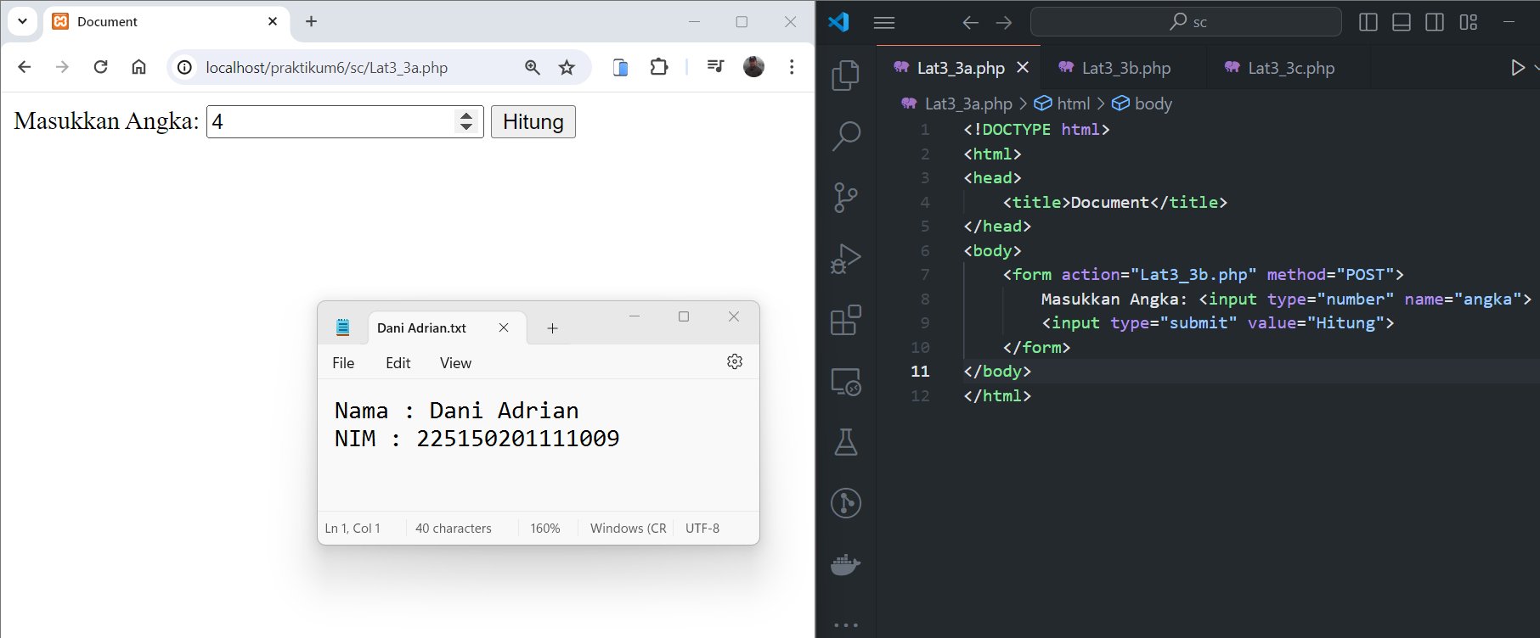

1. Di file kedua (Lat3_3b.php), hitung nilai faktorial dari angka yang dimasukkan dengan membuat sebuah fungsi. Tampilkan nilai angka yang dimasukkan melalui form tersebut beserta nilai faktorialnya. Selanjutnya, buat sebuah variabel array yang berisi nilai angka yang dimasukkan, hasil kalkulasi nilai faktorial, NIM dan nama Anda. Simpan variabel array tersebut dalam variabel session. Buat sebuah link di halaman Lat3_3b.php yang mengarah ke file ketiga.

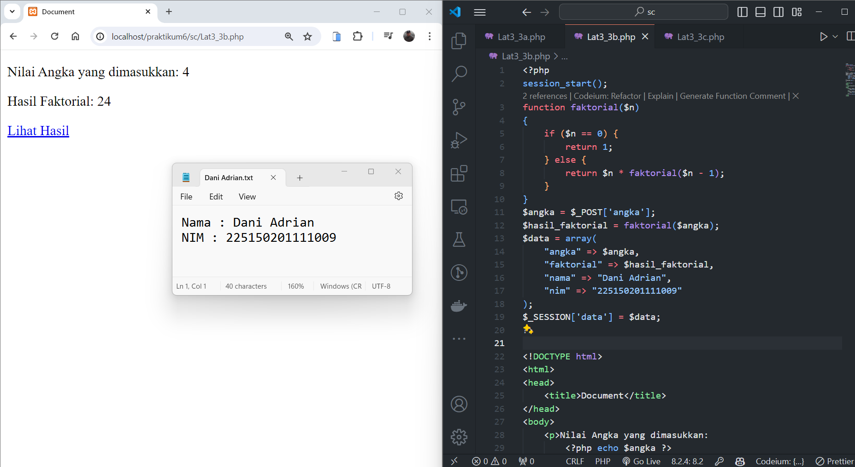

1. Di file yang ketiga (Lat3_3c.php), tampilkan nilai variabel yang dimpan dalam session. Kemudian hapus seluruh variabel yang tersimpan dalam session tersebut.

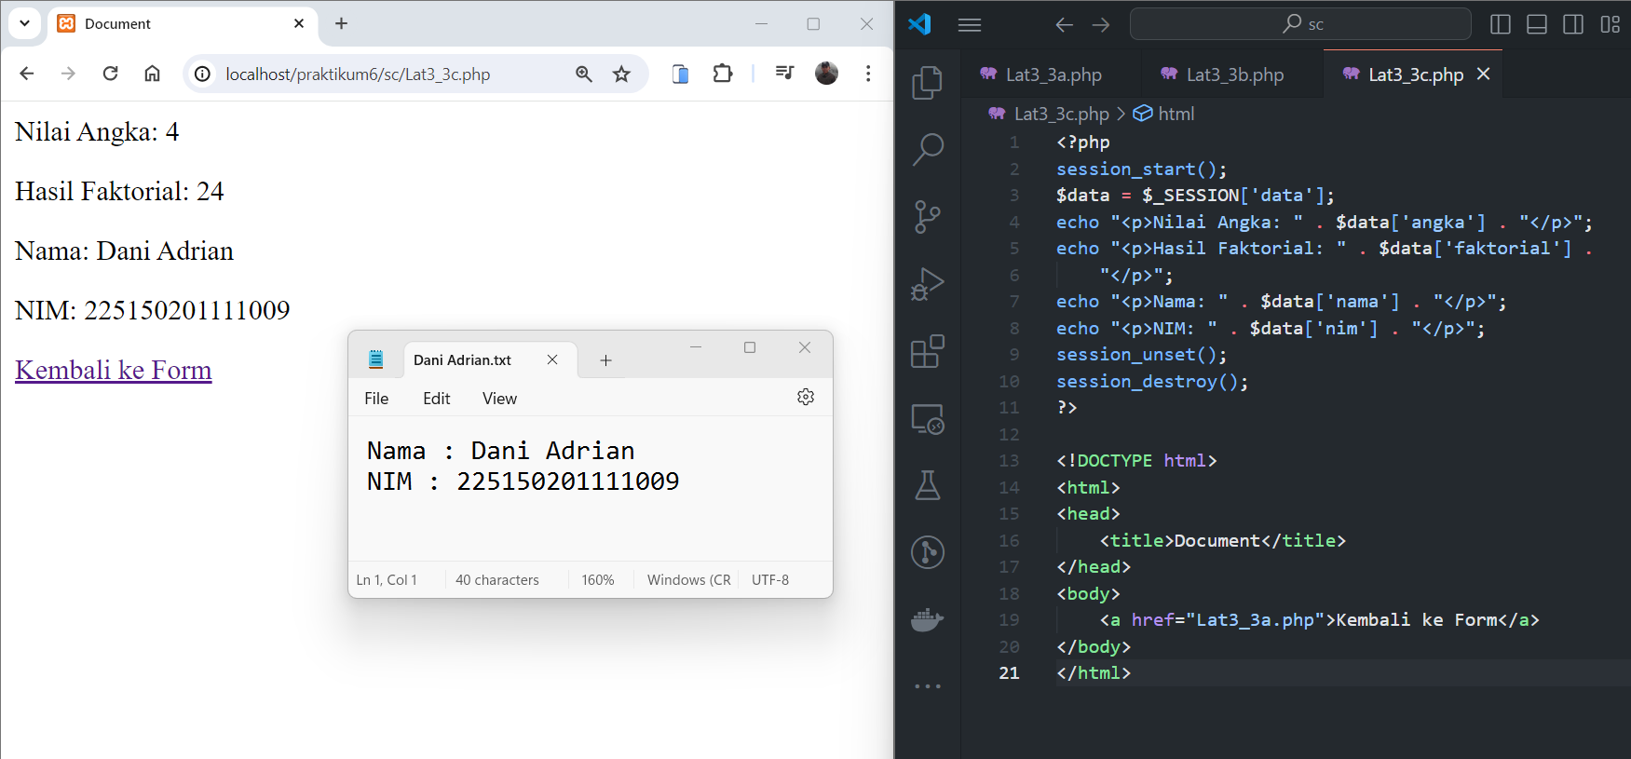

1. **Syntax**

|  |  |
| --- | --- |
| Lat3_3a.php | |
|  | <!DOCTYPE html> |
|  | <html> |
|  | <head> |
|  | <title>Document</title> |
|  | </head> |
|  | <body> |
|  | <form action="Lat3_3b.php" method="POST"> |
|  | Masukkan Angka: <input type="number" name="angka"> |
|  | <input type="submit" value="Hitung"> |
|  | </form> |
|  | </body> |
|  | </html> |

|  |  |
| --- | --- |
| Lat3_3b.php | |
|  | <?php |
|  | session_start(); |
|  | function faktorial($n) |
|  | { |
|  | if ($n == 0) { |
|  | return 1; |
|  | } else { |
|  | return $n * faktorial($n - 1); |
|  | } |
|  | } |
|  | $angka = $_POST['angka']; |
|  | $hasil_faktorial = faktorial($angka); |
|  | $data = array( |
|  | "angka" => $angka, |
|  | "faktorial" => $hasil_faktorial, |
|  | "nama" => "Dani Adrian", |
|  | "nim" => "225150201111009" |
|  | ); |
|  | $_SESSION['data'] = $data; |
|  | ?> |
|  |  |
|  | <!DOCTYPE html> |
|  | <html> |
|  | <head> |
|  | <title>Document</title> |
|  | </head> |
|  | <body> |
|  | <p>Nilai Angka yang dimasukkan: |
|  | <?php echo $angka ?> |
|  | </p> |
|  | <p>Hasil Faktorial: |
|  | <?php echo $hasil_faktorial ?> |
|  | </p> |
|  | <a href="Lat3_3c.php">Lihat Hasil</a> |
|  | </body> |
|  | </html> |

|  |  |
| --- | --- |
| Lat3_3c.php | |
|  | <?php |
|  | session_start(); |
|  | $data = $_SESSION['data']; |
|  | echo "<p>Nilai Angka: " . $data['angka'] . "</p>"; |
|  | echo "<p>Hasil Faktorial: " . $data['faktorial'] . |
|  | "</p>"; |
|  | echo "<p>Nama: " . $data['nama'] . "</p>"; |
|  | echo "<p>NIM: " . $data['nim'] . "</p>"; |
|  | session_unset(); |
|  | session_destroy(); |
|  | ?> |
|  |  |
|  | <!DOCTYPE html> |
|  | <html> |
|  | <head> |
|  | <title>Document</title> |
|  | </head> |
|  | <body> |
|  | <a href="Lat3_3a.php">Kembali ke Form</a> |
|  | </body> |
|  | </html> |

1. **Penjelasan**

Saat menjalankan kode program Lat3_3a, pengguna akan diminta memasukkan angka dan mengklik tombol "Hitung". Input tersebut akan dikirim ke file **Lat3_3b.php**, di mana angka yang dimasukkan akan diambil dan disimpan dalam variabel $angka. Kemudian, akan muncul teks "Angka yang dimasukkan:" diikuti dengan nilai dari $angka, dan teks "Nilai faktorial:" diikuti dengan hasil dari fungsi faktorial yang dipanggil dengan parameter $angka. Setelah itu, fungsi session_start() akan dipanggil untuk memulai sesi yang berisi array dengan angka yang dimasukkan, nilai faktorial dari angka tersebut, NIM, dan nama pengguna. Juga terdapat tombol link untuk menampilkan isi array yang akan mengarahkan pengguna ke halaman **Lat3_3c.php**. Di halaman ini, semua nilai variabel yang disimpan dalam sesi akan ditampilkan. Setelah nilai-nilai tersebut ditampilkan, sesi akan dihapus dengan memanggil fungsi session_destroy().

**LATIHAN 4**

1. **Soal**

Tulis kode berikut dan simpan dalam file “Lat3_4a.html”

|  |  |
| --- | --- |
|  | <html> |
|  |  |
|  | <head> |
|  | <title>Order Form</title> |
|  | </head> |
|  |  |
|  | <body> |
|  | <form action="Lat3_4b.php" method="post"> |
|  | <p> Order CD, amount: |
|  | <input type="text" name="cd_order" value="0" size="2" maxlength="2"> |
|  | </p> |
|  | <p> Order DVD, amount: |
|  | <input type="text" name="dvd_order" value="0" size="2" maxlength="2"> |
|  | </p> |
|  | <input type="submit" value="Add To Cart" name="submit"> |
|  | </form> |
|  | </body> |
|  |  |
|  | </html> |

Tulis kode berikut dan simpan dalam file “Lat3_4b.php”

|  |  |
| --- | --- |
|  | <?php |
|  | if (isset($_POST['cd_order']) && isset($_POST['dvd_order'])) { |
|  | setcookie("cd_order", $_POST['cd_order']); |
|  | setcookie("dvd_order", $_POST['dvd_order']); |
|  | header("Location: Lat3_4c.php"); |
|  | } |

Tulis kode berikut dan simpan dalam file “Lat3_4c.php”

|  |  |
| --- | --- |
|  | <!DOCTYPE html> |
|  | <html> |
|  |  |
|  | <head> |
|  | <title>Order Form</title> |
|  | </head> |
|  |  |
|  | <body> |
|  | <p><u>Order Summary</u></p> |
|  | <?php |
|  | $num_cd_order = $_COOKIE['cd_order']; |
|  | $num_dvd_order = $_COOKIE['dvd_order']; |
|  | echo "Ordered CD: " . $num_cd_order . " pieces <br>"; |
|  | echo "Ordered DVD: " . $num_dvd_order . " pieces <br>"; |
|  | ?> |
|  | </body> |
|  |  |
|  | </html> |

Jalankan file Lat3_4a pertama kali, dan ikuti prosedur pengisian datanya dan amati alur jalannya program. Jelaskan apa yang dilakukan oleh program Latihan 4.

1. **Screenshoot**

Lat3_4a.html (Mengisi order form)

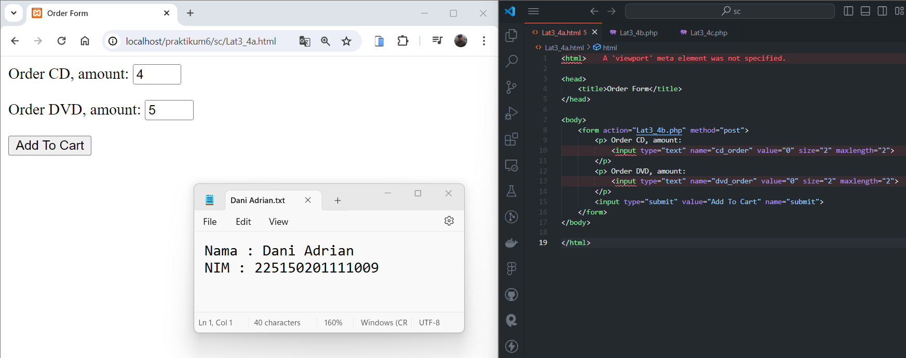

Lat3_4c.php (Output)

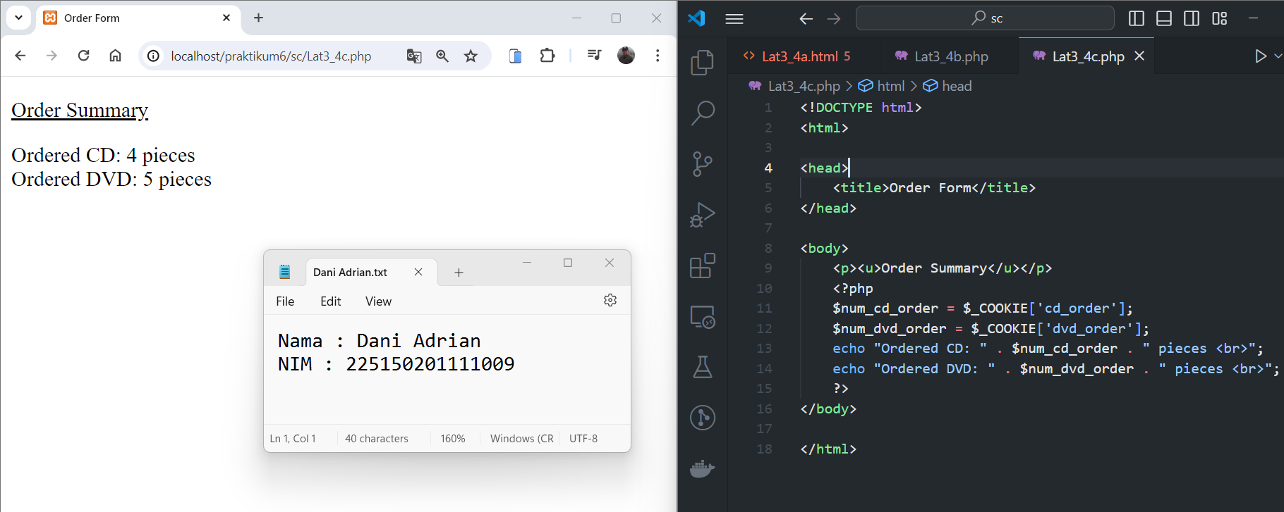

1. **Syntax**

|  |  |
| --- | --- |
| Lat3_4a.html | |
|  | <html> |
|  |  |
|  | <head> |
|  | <title>Order Form</title> |
|  | </head> |
|  |  |
|  | <body> |
|  | <form action="Lat3_4b.php" method="post"> |
|  | <p> Order CD, amount: |
|  | <input type="text" name="cd_order" value="0" size="2" maxlength="2"> |
|  | </p> |
|  | <p> Order DVD, amount: |
|  | <input type="text" name="dvd_order" value="0" size="2" maxlength="2"> |
|  | </p> |
|  | <input type="submit" value="Add To Cart" name="submit"> |
|  | </form> |
|  | </body> |
|  |  |
|  | </html> |

|  |  |
| --- | --- |
| Lat3_4b.php | |
|  | <?php |
|  | if (isset($_POST['cd_order']) && isset($_POST['dvd_order'])) { |
|  | setcookie("cd_order", $_POST['cd_order']); |
|  | setcookie("dvd_order", $_POST['dvd_order']); |
|  | header("Location: Lat3_4c.php"); |
|  | } |

|  |  |
| --- | --- |
| Lat3_4c.php | |
|  | <!DOCTYPE html> |
|  | <html> |
|  |  |
|  | <head> |
|  | <title>Order Form</title> |
|  | </head> |
|  |  |
|  | <body> |
|  | <p><u>Order Summary</u></p> |
|  | <?php |
|  | $num_cd_order = $_COOKIE['cd_order']; |
|  | $num_dvd_order = $_COOKIE['dvd_order']; |
|  | echo "Ordered CD: " . $num_cd_order . " pieces <br>"; |
|  | echo "Ordered DVD: " . $num_dvd_order . " pieces <br>"; |
|  | ?> |
|  | </body> |
|  |  |
|  | </html> |

1. **Penjelasan**

Ketika **Lat3_4a.html** dijalankan untuk pertama kalinya, pengguna akan diminta untuk memasukkan jumlah CD/DVD yang ingin dipesan dan menambahkannya ke dalam keranjang. Setelah itu, kode program akan dieksekusi di **Lat3_4b.php**. Di sini, program akan memeriksa apakah input sudah dimasukkan atau belum. Jika sudah dimasukkan, cookie akan dibuat dengan nilai inputan yang diberikan oleh pengguna. Selanjutnya, pengguna akan diarahkan ke **Lat3_4c.php**. Pada file ini, semua nilai yang disimpan dalam cookie akan ditampilkan.

**LATIHAN 5**

1. **Soal**

Modifikasi program pada Latihan 4, sehingga setelah user melakukan order, namun ingin meng-edit kembali order sebelumnya, yang ditampilkan pada input text adalah jumlah terakhir order yang diinginkan. Contoh semula user meng-order CD 5 buah, kemudian ingin mengubah order menjadi 10, maka yang ditampilkan pada input text “**Lat3_4a.php**” adalah 5 buah, bukan 0.

1. **Screenshoot**

Lat3_5a.php (Mengisi form)

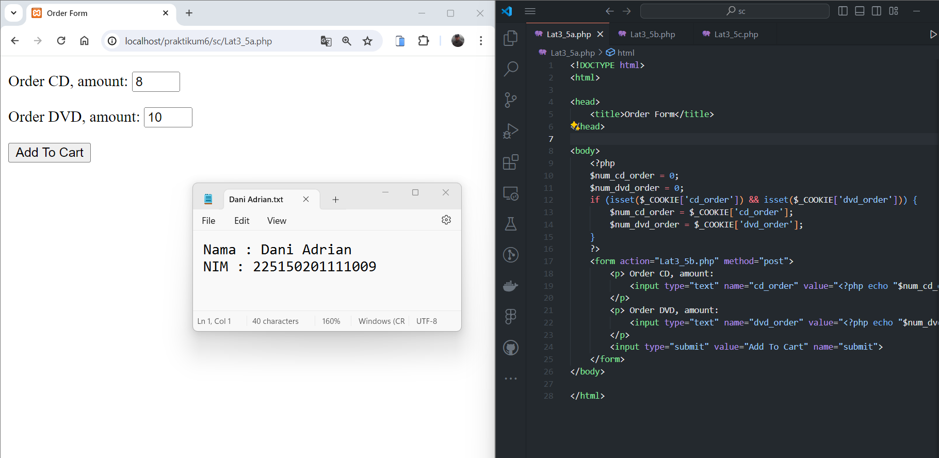

Lat3_5c.php (Output terdapat edit button)

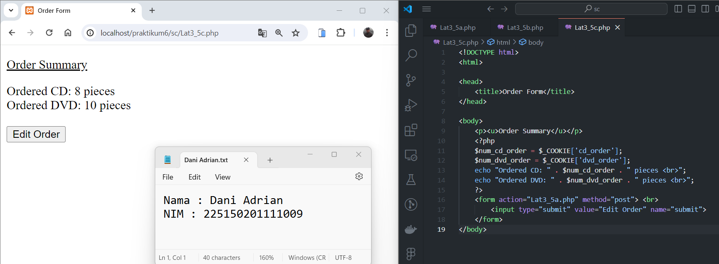

Input terakhir kali tetap sama pada form setelah edit button ditekan

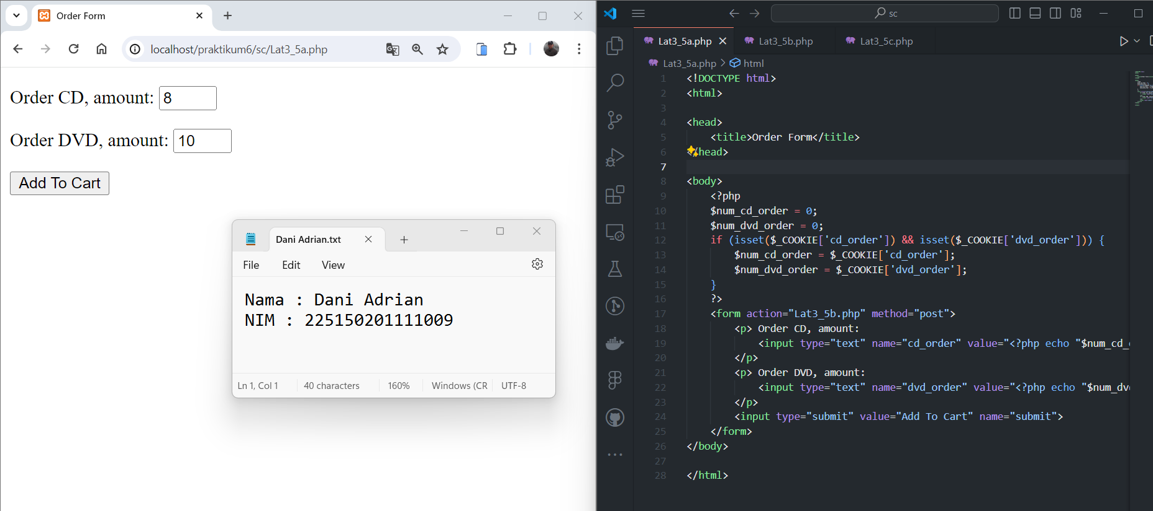

1. **Syntax**

|  |  |
| --- | --- |
| Lat3_5a.php | |
|  | <!DOCTYPE html> |
|  | <html> |
|  |  |
|  | <head> |
|  | <title>Order Form</title> |
|  | </head> |
|  |  |
|  | <body> |
|  | <?php |
|  | $num_cd_order = 0; |
|  | $num_dvd_order = 0; |
|  | if (isset($_COOKIE['cd_order']) && isset($_COOKIE['dvd_order'])) { |
|  | $num_cd_order = $_COOKIE['cd_order']; |
|  | $num_dvd_order = $_COOKIE['dvd_order']; |
|  | } |
|  | ?> |
|  | <form action="Lat3_5b.php" method="post"> |
|  | <p> Order CD, amount: |
|  | <input type="text" name="cd_order" value="<?php echo "$num_cd_order" ?>" size="2" maxlength="2"> |
|  | </p> |
|  | <p> Order DVD, amount: |
|  | <input type="text" name="dvd_order" value="<?php echo "$num_dvd_order" ?>" size="2" maxlength="2"> |
|  | </p> |
|  | <input type="submit" value="Add To Cart" name="submit"> |
|  | </form> |
|  | </body> |
|  |  |
|  | </html> |

|  |  |
| --- | --- |
| Lat3_5b.php | |
|  | <?php |
|  | if (isset($_POST['cd_order']) && isset($_POST['dvd_order'])) { |
|  | setcookie("cd_order", $_POST['cd_order']); |
|  | setcookie("dvd_order", $_POST['dvd_order']); |
|  | header("Location: Lat3_5c.php"); |
|  | } |

|  |  |
| --- | --- |
| Lat3_5c.php | |
|  | <!DOCTYPE html> |
|  | <html> |
|  |  |
|  | <head> |
|  | <title>Order Form</title> |
|  | </head> |
|  |  |
|  | <body> |
|  | <p><u>Order Summary</u></p> |
|  | <?php |
|  | $num_cd_order = $_COOKIE['cd_order']; |
|  | $num_dvd_order = $_COOKIE['dvd_order']; |
|  | echo "Ordered CD: " . $num_cd_order . " pieces <br>"; |
|  | echo "Ordered DVD: " . $num_dvd_order . " pieces <br>"; |
|  | ?> |
|  | <form action="Lat3_5a.php" method="post"> <br> |
|  | <input type="submit" value="Edit Order" name="submit"> |
|  | </form> |
|  | </body> |

1. **Penjelasan**

Saat **Lat3_5a.php** dijalankan, pengguna akan diminta memasukkan jumlah CD/DVD yang ingin dipesan dan menambahkannya ke dalam keranjang. Selanjutnya, jika CD/DVD telah tersimpan dalam cookie sebelumnya, jumlah pesanan CD akan disimpan dalam $num_cd_order dan jumlah pesanan DVD akan disimpan dalam $num_dvd_order. Namun, jika belum ada cookie yang tersimpan, $num_cd_order dan $num_dvd_order akan bernilai 0. Setelah itu, kode program akan dieksekusi di **Lat3_5b.php**. Di sana, program akan memeriksa apakah jumlah pesanan sudah dimasukkan atau belum. Jika sudah dimasukkan, program akan membuat cookie dengan nilai pesanan yang dimasukkan oleh pengguna dan mengarahkan ke **Lat3_5c.php**. **Pada Lat3_5c.php**, nilai dari cookie pesanan CD akan disimpan dalam $num_cd_order dan nilai pesanan DVD akan disimpan dalam $num_dvd_order. Selanjutnya, semua nilai dari cookie yang dibuat akan ditampilkan dan disediakan tombol "Edit Order" untuk mengubah pesanan. Tombol tersebut akan mengarahkan ke halaman **Lat3_5a.php** dengan nilai pesanan yang telah dimasukkan sebelumnya.

**LATIHAN 6**

1. **Soal**

Lengkapi program pada Latihan 4 dan Latihan 5 dengan halaman user login, sehingga *user* yang boleh meng-*order* CD/DVD adalah user yang terdaftar. Gunakan user dan password 'admin', sebagai 'user yang terdaftar'. Gunakan pula *session* untuk menyimpan *state* berupa *user* maupun password *password*. Buatlah pula fungsi untuk *logout* sehingga, ketika *state* user maupun *password* telah hilang/user telah meninggalkan *website*, user tidak bisa meng-order, kecuali jika telah *login* kembali.

1. **Screenshoot**

Lat3_6login.php (Login Page)

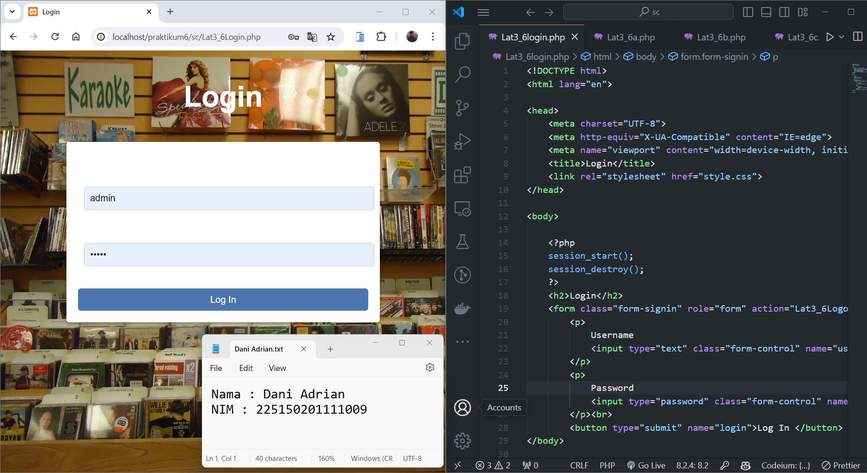

Lat3_6a.php (Order Page)

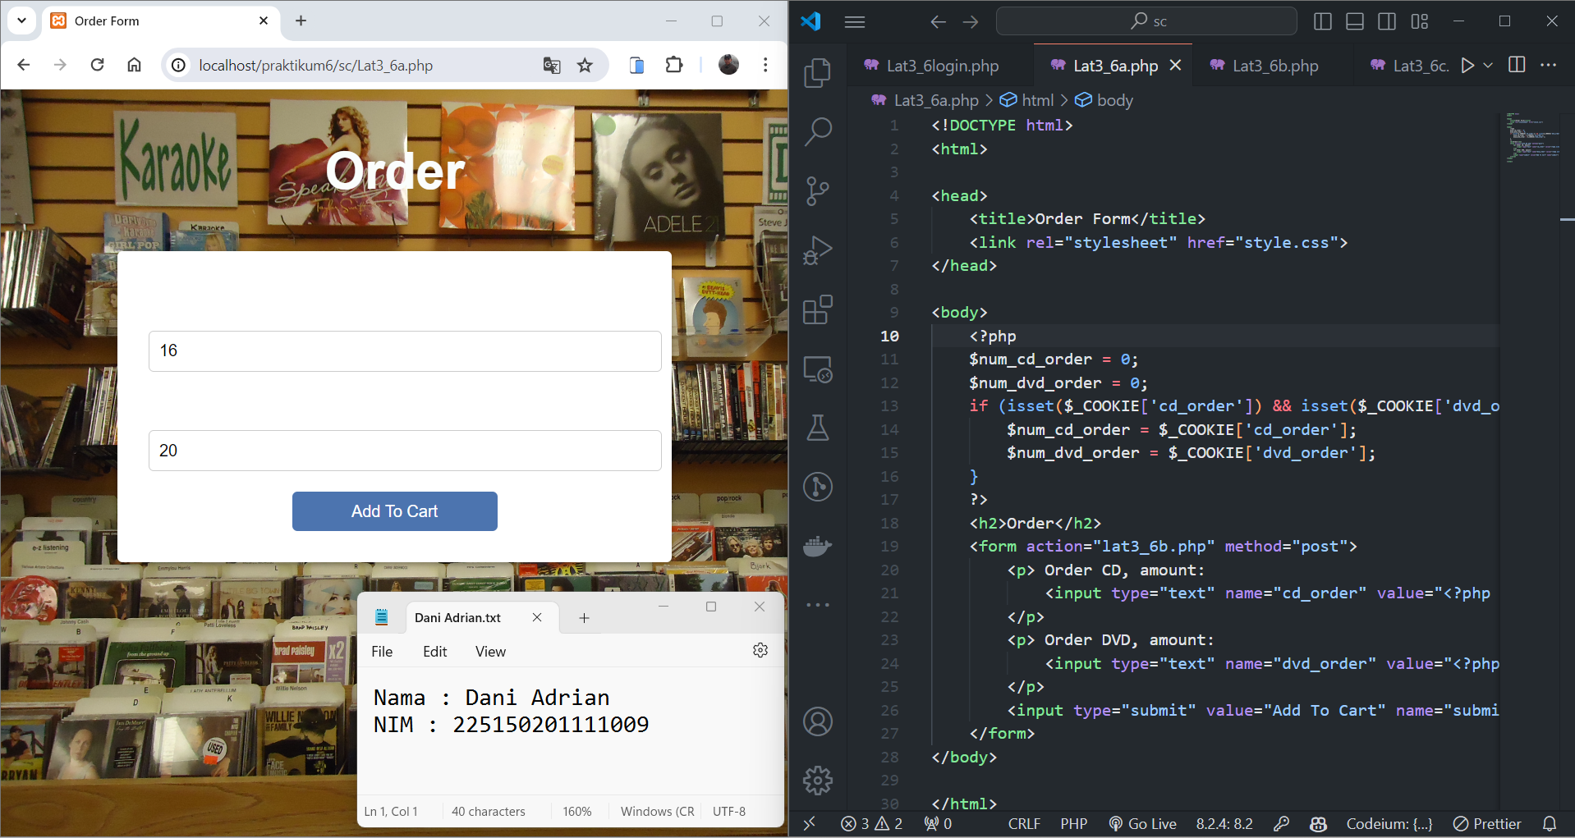

Lat3_6c.php (Order Summary)

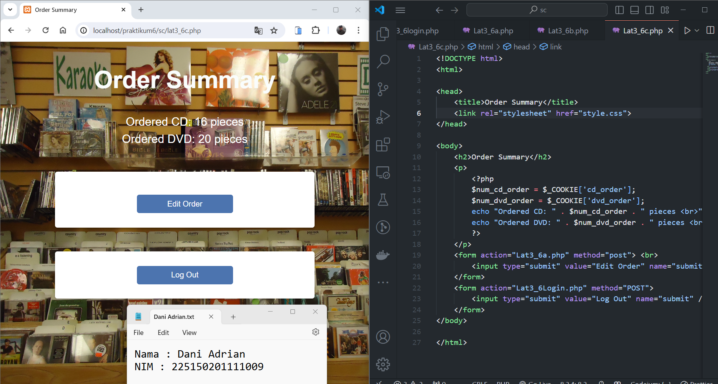

Lat3_6logout.php (Wrong username or password)

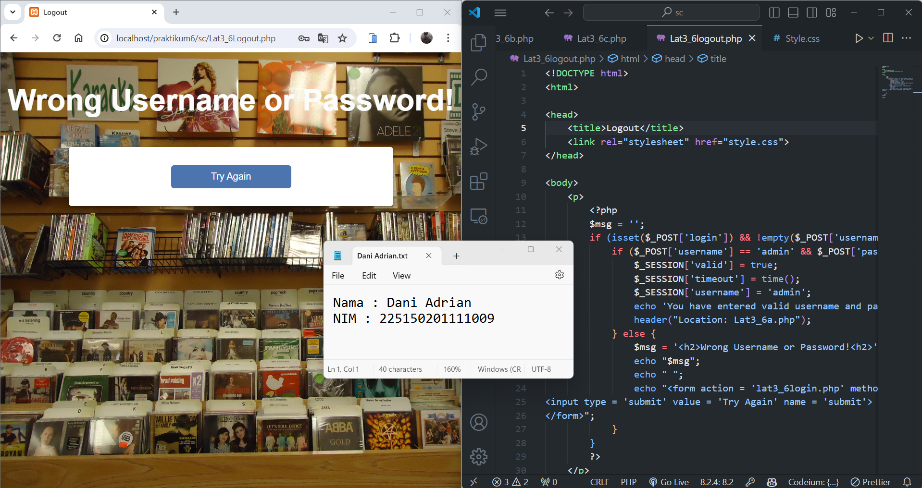

1. **Syntax**

|  |  |
| --- | --- |
| Lat3_6login.php | |
|  | <!DOCTYPE html> |
|  | <html lang="en"> |
|  |  |
|  | <head> |
|  | <meta charset="UTF-8"> |
|  | <meta http-equiv="X-UA-Compatible" content="IE=edge"> |
|  | <meta name="viewport" content="width=device-width, initial-scale=1.0"> |
|  | <title>Login</title> |
|  | <link rel="stylesheet" href="style.css"> |
|  | </head> |
|  |  |
|  | <body> |
|  |  |
|  | <?php |
|  | session_start(); |
|  | session_destroy(); |
|  | ?> |
|  | <h2>Login</h2> |
|  | <form class="form-signin" role="form" action="Lat3_6Logout.php" method="post"> |
|  | <p> |
|  | Username |
|  | <input type="text" class="form-control" name="username" required autofocus></br> |
|  | </p> |
|  | <p> |
|  | Password |
|  | <input type="password" class="form-control" name="password" required> |
|  | </p><br> |
|  | <button type="submit" name="login">Log In </button> |
|  | </body> |
|  |  |
|  | </html> |

|  |  |
| --- | --- |
| Lat3_6a.php | |
|  | <!DOCTYPE html> |
|  | <html> |
|  |  |
|  | <head> |
|  | <title>Order Form</title> |
|  | <link rel="stylesheet" href="style.css"> |
|  | </head> |
|  |  |
|  | <body> |
|  | <?php |
|  | $num_cd_order = 0; |
|  | $num_dvd_order = 0; |
|  | if (isset($_COOKIE['cd_order']) && isset($_COOKIE['dvd_order'])) { |
|  | $num_cd_order = $_COOKIE['cd_order']; |
|  | $num_dvd_order = $_COOKIE['dvd_order']; |
|  | } |
|  | ?> |
|  | <h2>Order</h2> |
|  | <form action="lat3_6b.php" method="post"> |
|  | <p> Order CD, amount: |
|  | <input type="text" name="cd_order" value="<?php echo "$num_cd_order" ?>" size="2" maxlength="2"> |
|  | </p> |
|  | <p> Order DVD, amount: |
|  | <input type="text" name="dvd_order" value="<?php echo "$num_dvd_order" ?>" size="2" maxlength="2"> |
|  | </p> |
|  | <input type="submit" value="Add To Cart" name="submit"> |
|  | </form> |
|  | </body> |
|  |  |
|  | </html> |

|  |  |
| --- | --- |
| Lat3_6b.php | |
|  | <?php |
|  | if (isset($_POST['cd_order']) && isset($_POST['dvd_order'])) { |
|  | setcookie("cd_order", $_POST['cd_order']); |
|  | setcookie("dvd_order", $_POST['dvd_order']); |
|  | header("Location: lat3_6c.php"); |
|  | } |

|  |  |
| --- | --- |
| Lat3_6c.php | |
|  | <!DOCTYPE html> |
|  | <html> |
|  |  |
|  | <head> |
|  | <title>Order Summary</title> |
|  | <link rel="stylesheet" href="style.css"> |
|  | </head> |
|  |  |
|  | <body> |
|  | <h2>Order Summary</h2> |
|  | <p> |
|  | <?php |
|  | $num_cd_order = $_COOKIE['cd_order']; |
|  | $num_dvd_order = $_COOKIE['dvd_order']; |
|  | echo "Ordered CD: " . $num_cd_order . " pieces <br>"; |
|  | echo "Ordered DVD: " . $num_dvd_order . " pieces <br>"; |
|  | ?> |
|  | </p> |
|  | <form action="Lat3_6a.php" method="post"> <br> |
|  | <input type="submit" value="Edit Order" name="submit"> |
|  | </form> |
|  | <form action="Lat3_6Login.php" method="POST"> |
|  | <input type="submit" value="Log Out" name="submit" /> |
|  | </form> |
|  | </body> |
|  |  |
|  | </html> |
|  |  |
| Lat3_6logout.php | |
|  | <!DOCTYPE html> |
|  | <html> |
|  |  |
|  | <head> |
|  | <title>Logout</title> |
|  | <link rel="stylesheet" href="style.css"> |
|  | </head> |
|  |  |
|  | <body> |
|  | <p> |
|  | <?php |
|  | $msg = ''; |
|  | if (isset($_POST['login']) && !empty($_POST['username']) && !empty($_POST['password'])) { |
|  | if ($_POST['username'] == 'admin' && $_POST['password'] == 'admin') { |
|  | $_SESSION['valid'] = true; |
|  | $_SESSION['timeout'] = time(); |
|  | $_SESSION['username'] = 'admin'; |
|  | echo 'You have entered valid username and password'; |
|  | header("Location: Lat3_6a.php"); |
|  | } else { |
|  | $msg = '<h2>Wrong Username or Password!<h2>'; |
|  | echo "$msg"; |
|  | echo " "; |
|  | echo "<form action = 'lat3_6login.php' method = 'post'> |
|  | <input type = 'submit' value = 'Try Again' name = 'submit'> |
|  | </form>"; |
|  | } |
|  | } |
|  | ?> |
|  | </p> |
|  | </body> |
|  |  |
|  | </html> |

|  |  |
| --- | --- |
| Style.css | |
|  | body { |
|  | background-image: url('store.jpg'); |
|  | background-size: cover; |
|  | background-repeat: no-repeat; |
|  | background-attachment: fixed; /* Untuk mencegah gambar latar belakang bergeser saat scrolling */ |
|  | font-family: Arial, sans-serif; |
|  | margin: 0; |
|  | padding: 0; |
|  | } |
|  |  |
|  |  |
|  | h2 { |
|  | text-align: center; |
|  | margin-top: 50px; |
|  | color: rgb(250, 253, 252); |
|  | font-size: 50px; |
|  | font-weight: bold; |
|  | } |
|  |  |
|  | form { |
|  | max-width: 500px; |
|  | margin: 50px auto; |
|  | padding: 20px; |
|  | background-color: #fff; |
|  | border-radius: 5px; |
|  | box-shadow: 0 2px 5px rgba(0, 0, 0, 0.3); |
|  | text-align: center; |
|  | } |
|  |  |
|  | p { |
|  | margin: 20px 0; |
|  | font-size: 24px; /* Mengatur ukuran font menjadi 24px */ |
|  | color: white; /* Mengubah warna teks menjadi hitam */ |
|  | line-height: 1.5; |
|  | text-align: center; |
|  | } |
|  |  |
|  | input[type="text"], |
|  | input[type="password"] { |
|  | width: 100%; |
|  | padding: 10px; |
|  | border: 1px solid #ccc; |
|  | border-radius: 5px; |
|  | box-sizing: border-box; |
|  | font-size: 16px; |
|  | margin-left: 10px; |
|  | } |
|  |  |
|  | input[type="submit"] { |
|  | display: block; |
|  | width: 200px; /* Mengatur lebar tombol */ |
|  | margin: 10px auto; /* Mengatur margin secara otomatis atas dan bawah dan secara otomatis sisi kiri dan kanan */ |
|  | padding: 10px; |
|  | background-color: #4c74af; /* Warna latar belakang tombol */ |
|  | border: none; |
|  | border-radius: 5px; |
|  | color: #fff; |
|  | font-size: 16px; |
|  | cursor: pointer; |
|  | text-align: center; /* Mengatur teks tombol ke tengah */ |
|  | text-decoration: none; /* Menghilangkan dekorasi teks */ |
|  | } |
|  |  |
|  | button { |
|  | display: block; |
|  | width: 100%; |
|  | padding: 10px; |
|  | background-color: #4c74af; |
|  | border: none; |
|  | border-radius: 5px; |
|  | color: #fff; |
|  | font-size: 16px; |
|  | cursor: pointer; |
|  | } |

1. **Penjelasan**

Latihan 6 merupakan modifikasi dari latihan 5. Namun, pada awalnya, ditambahkan sebuah form login pada file **Lat3_6login.php**. Form tersebut meminta pengguna untuk memasukkan username dan password sebelum dapat melakukan pemesanan CD dan DVD di halaman selanjutnya. Setelah berhasil login dengan menekan tombol "Log In", username dan password akan diverifikasi dan disimpan dalam session yang diatur dalam file **Lat3_6logout.php**. Selanjutnya, pengguna akan diarahkan ke file **Lat3_6a.php**, di mana mereka dapat mengisi formulir dengan jumlah CD dan DVD yang ingin dipesan. Setelah menekan tombol "Add to Cart", jumlah yang dimasukkan akan disimpan dalam cookie yang dikelola oleh file **Lat3_6b.php**. Kemudian, pengguna akan dialihkan ke file **Lat3_6c.php**, di mana akan muncul ringkasan pesanan yang berisi informasi tentang jumlah CD dan DVD yang telah dipesan. Di halaman **Lat3_6c.php**, terdapat tombol "Log Out" yang dapat mengarahkan kembali ke file **Lat3_6login.php**. Pada awal kode, terdapat perintah session_destroy() untuk menghapus session (username dan password) ketika pengguna kembali ke halaman **Lat3_6login.php**. Jika pengguna memasukkan username/password yang salah, mereka akan diarahkan ke halaman **Lat3_6logout.php** yang akan menampilkan pesan "Wrong Username or Password" dan diminta untuk login ulang. Selain itu, file CSS yaitu Style.css juga ditambahkan untuk meningkatkan tampilan dan mempermudah aktivitas pengguna.